Projektisuunnitelma: Verkkokaupan tilausjärjestelmä
Tekijä: Tero Hiltunen

Ominaisuudet(asiakkaan näkökulmasta)
- Sisäänkirjautuminen(sign in).
- Asiakastilin luonti(register).
- Tuotteiden selaaminen eri kategorioista.
- Tuotteiden haku hakukenttää käyttäen.
- Tuotteen tarkempi tarkastelu klikkaamalla tuotetta.
- Tuotteiden ostoskoriin laittaminen.
- Ostoskorissa olevien tuotteiden tilaaminen käyttäen omaa asiakastiliä johon kirjauduttu.
- Omien tilausten seuranta omalta asiakastililtä (Tilauksen tilat: odottaa maksua, maksettu, käsittelyssä, toimitettu, peruutettu).
- Omien tietojen päivitys omalta asiakastililtä (osoite, puhelinnumero, s-posti jne.).
Ominaisuudet(ylläpitäjän näkökulmasta)
- Ylläpitäjän sisäänkirjautuminen.
- Uuden ylläpitäjän luonti.
- Tuotteiden lisääminen valikoimaan.
- Näkymä tilattavissa olevista tuotteista.
- Uudet tilaukset näkymä joista kukin käsittelijä voi valita tilauksen käsittelyyn.
- Käsittelijän käsittelyyn ottamat tilaukset näkymä josta käsittelijä voi asettaa käsittelyssä olevan tilauksen ”toimitettu” tilaan.
- Kaikkia tilauksia voi hakea tietokannasta omaan näkymään tarkasteltavaksi eri hakukriteereillä(tilaus id., asiakas id., käsittelijä, jne).

Näkymät asiakkaalle:

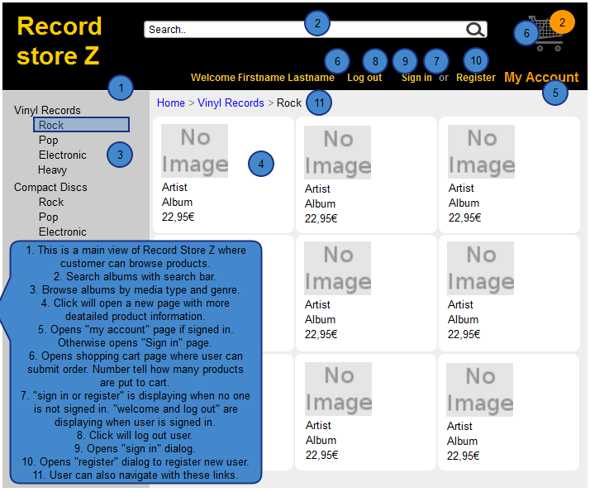
Kuva 1. Päänäkymä.

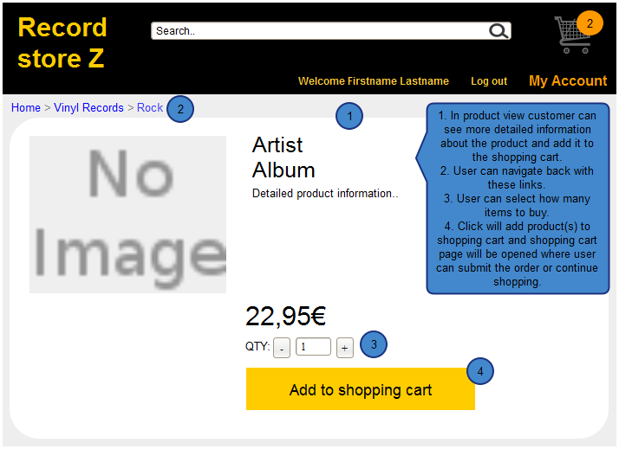
Kuva 2. Tuotenäkymä.
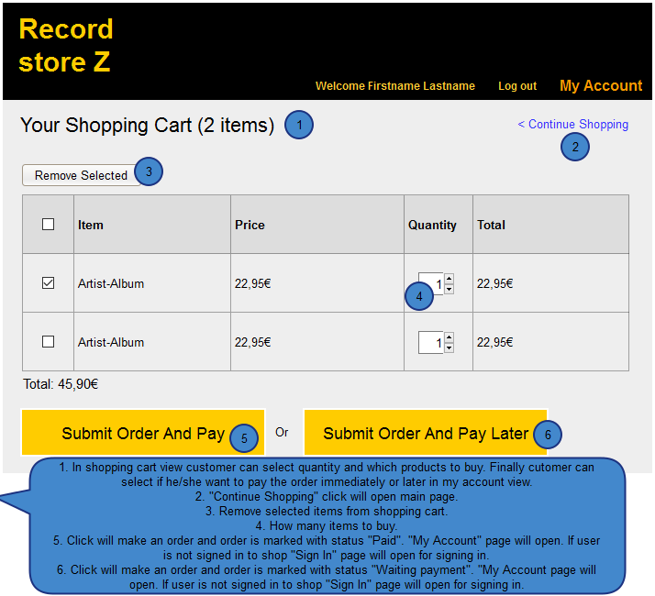
Kuva 3. Ostoskärrynäkymä.

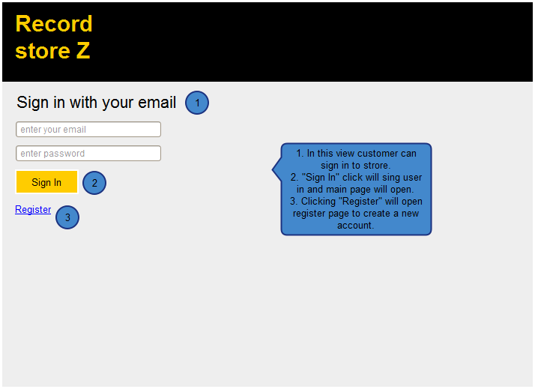
Kuva 4. Kirjautumisnäkymä.

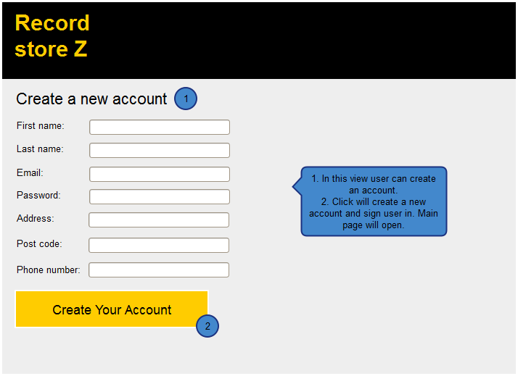
Kuva 5. Uuden tilin luonti näkymä.
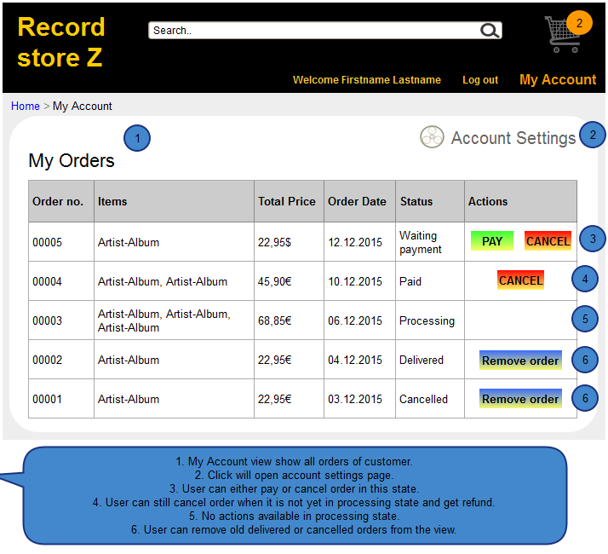
Kuva 6. Oma tili näkymä.

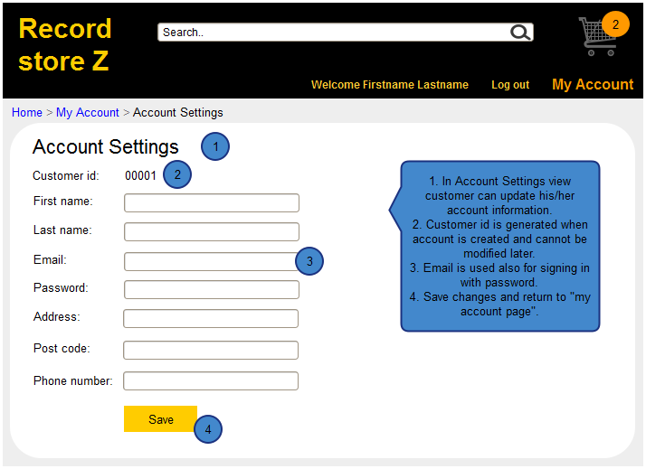
Kuva 7. Oman tilin asetukset näkymä.

Näkymät ylläpitäjälle:

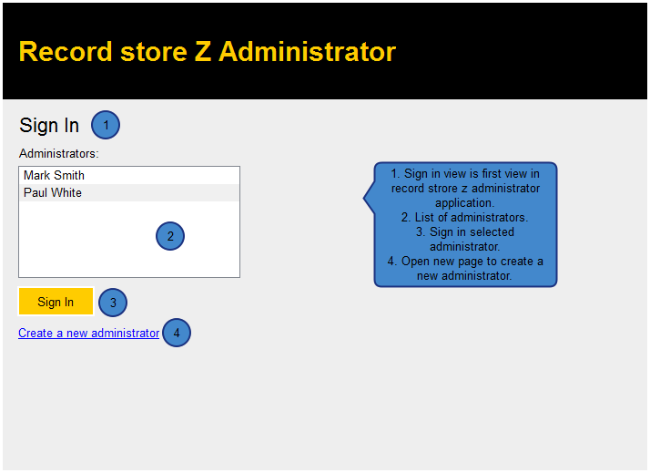
Kuva 8. Ylläpitäjän kirjautumisnäkymä.

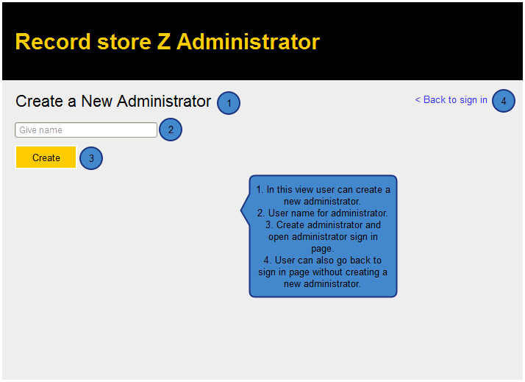
Kuva 9. Uuden ylläpitäjän luonti näkymä.

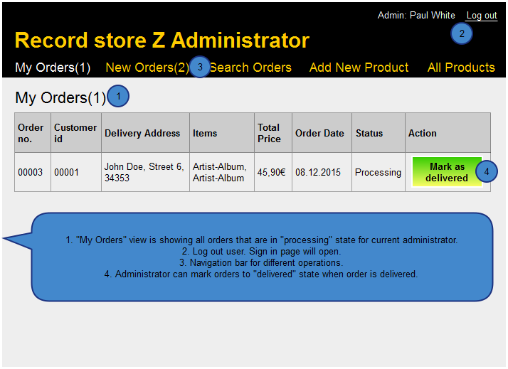
Kuva 10. Käsittelijän tilaukset näkymä.

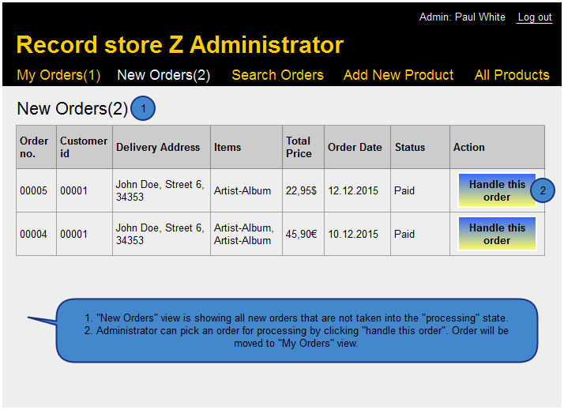
Kuva 11. Uudet tilaukset näkymä.

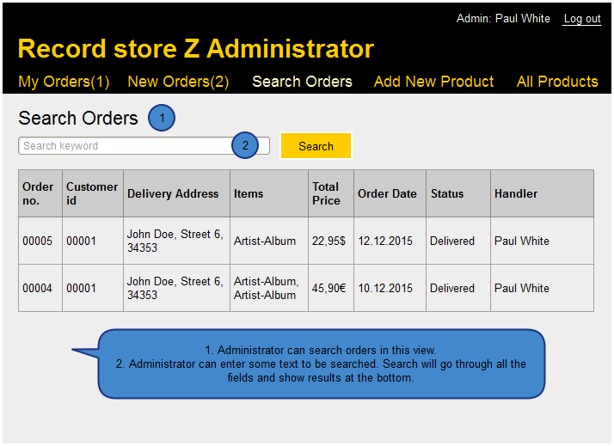
Kuva 12. Tilausten haku näkymä.

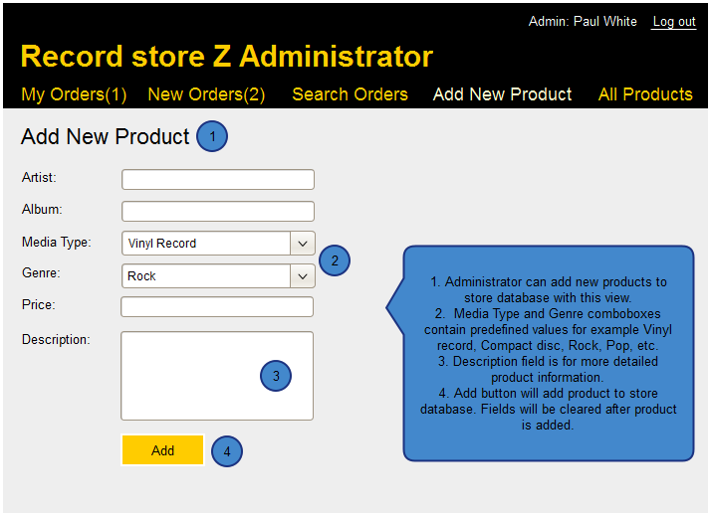
Kuva 13. Uuden tuotteen lisäys näkymä.

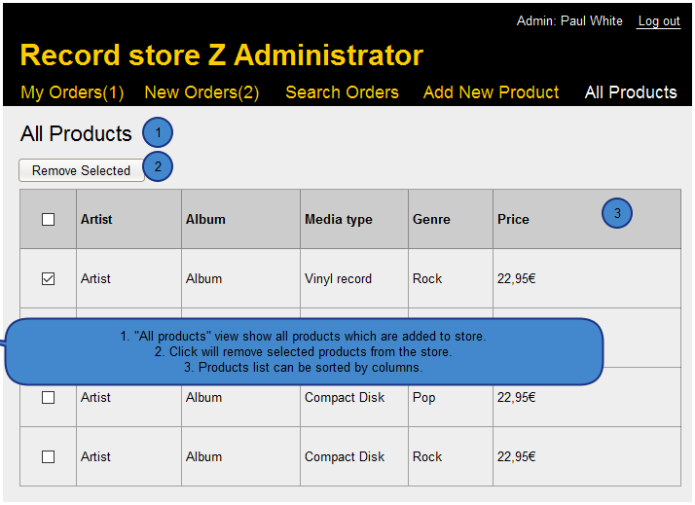
Kuva 14. Kaikkien tuotteiden näkymä.
Tietokantakuvaus:
